1- Acceda a [www.osavirtual.net](http://www.osavirtual.net) y seleccione su colegio debajo de EMISIONES

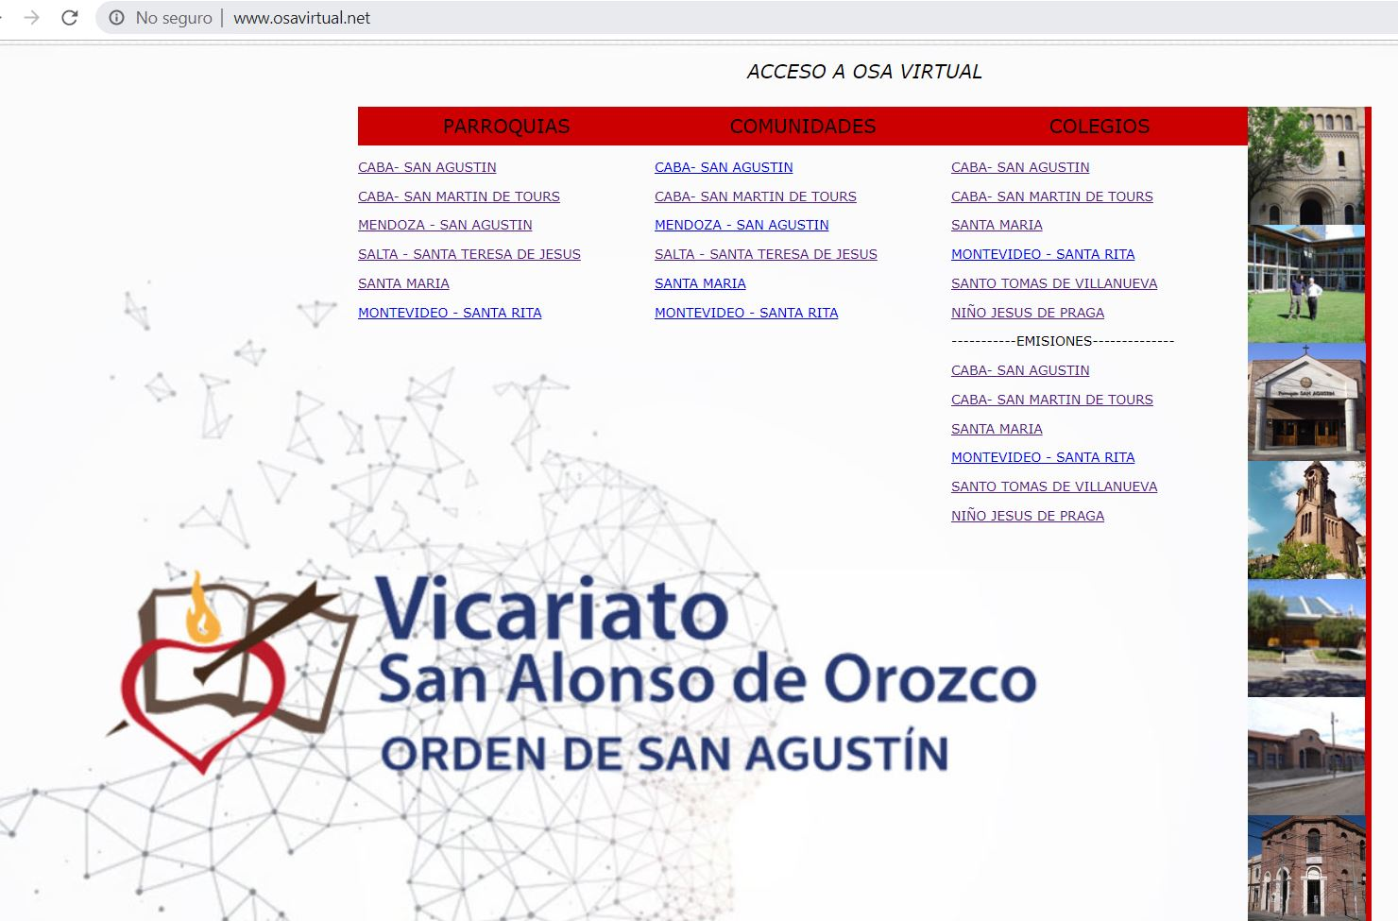

2- Regístrese aquí con correo electrónico

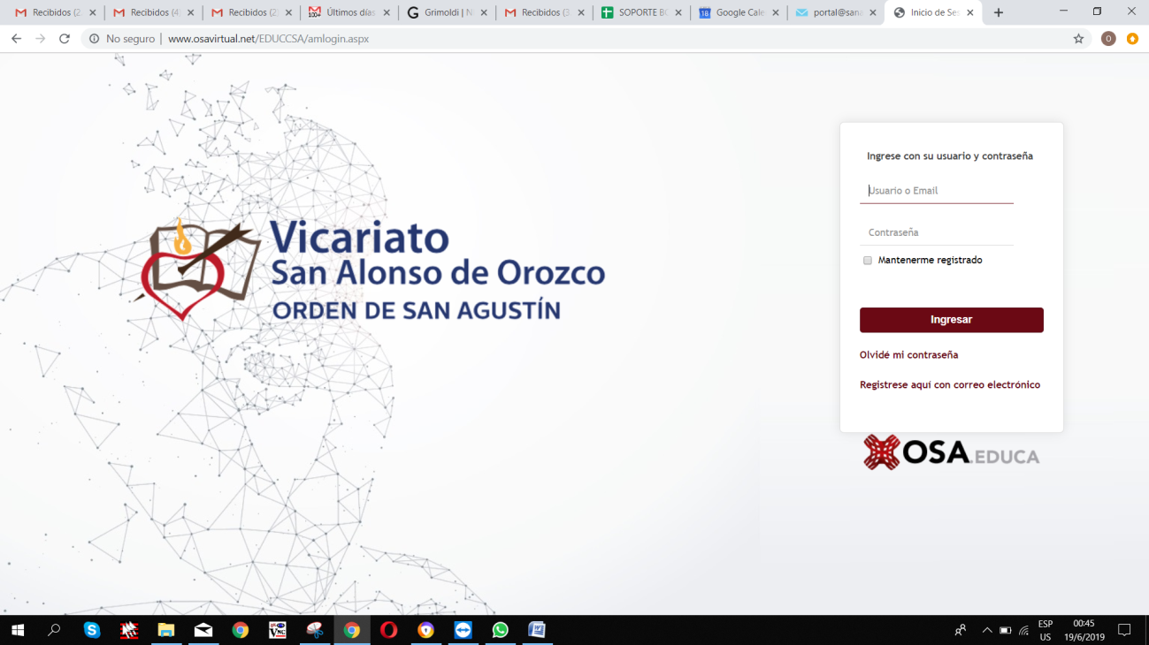

3- Complete el formulario recordando su usuario

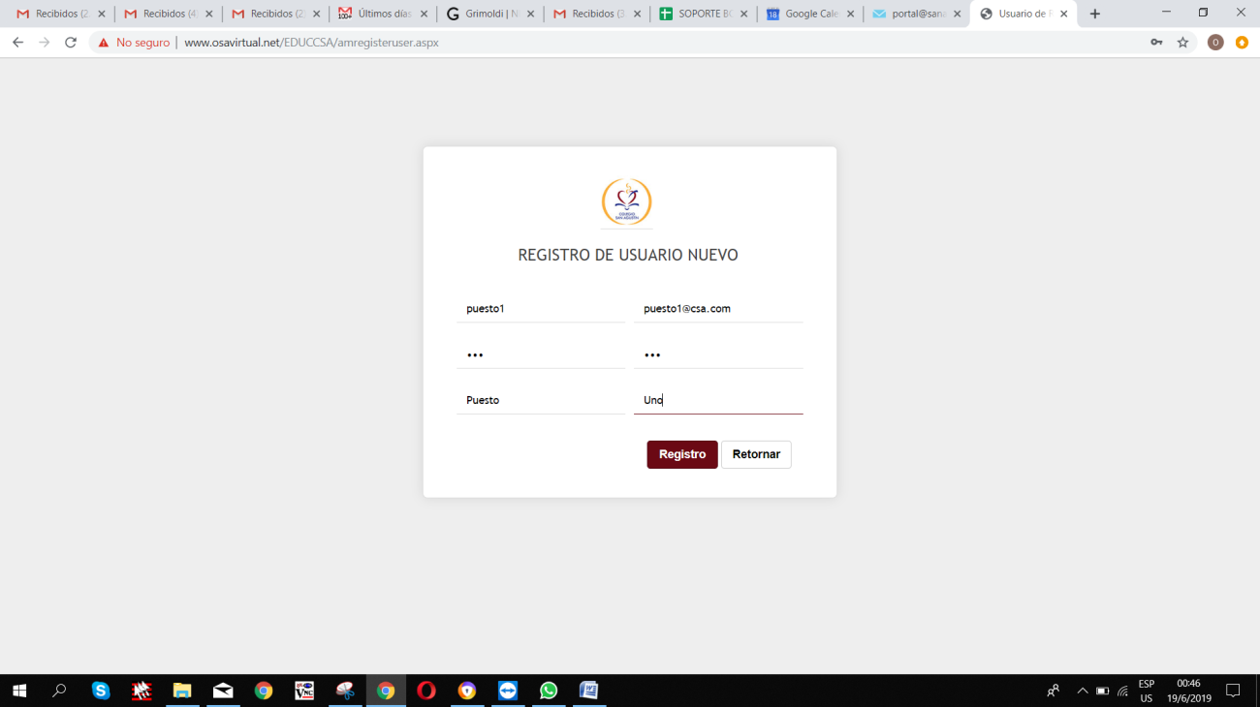

4- Informe el mismo al Director de Sistemas y espere a que lo habilite al acceso y los conceptos que tiene autorizados a cargar.